Приложение № 1 к решению Думы
от 06.09.2023 № 70

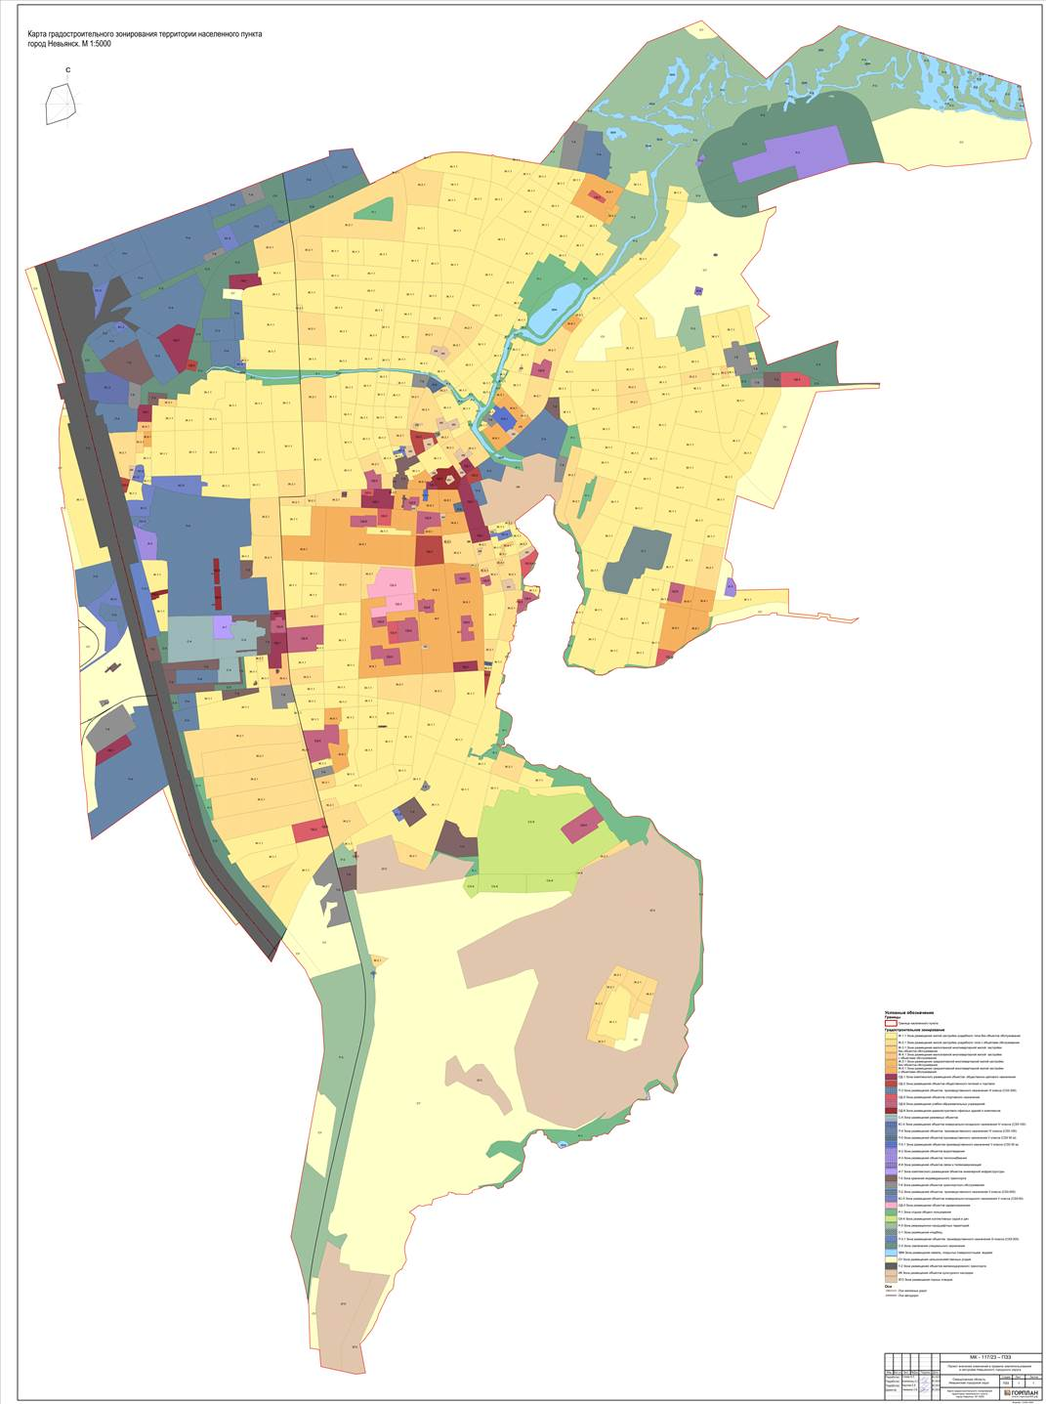

Приложение № 2 к решению Думы
от 06.09.2023 № 70

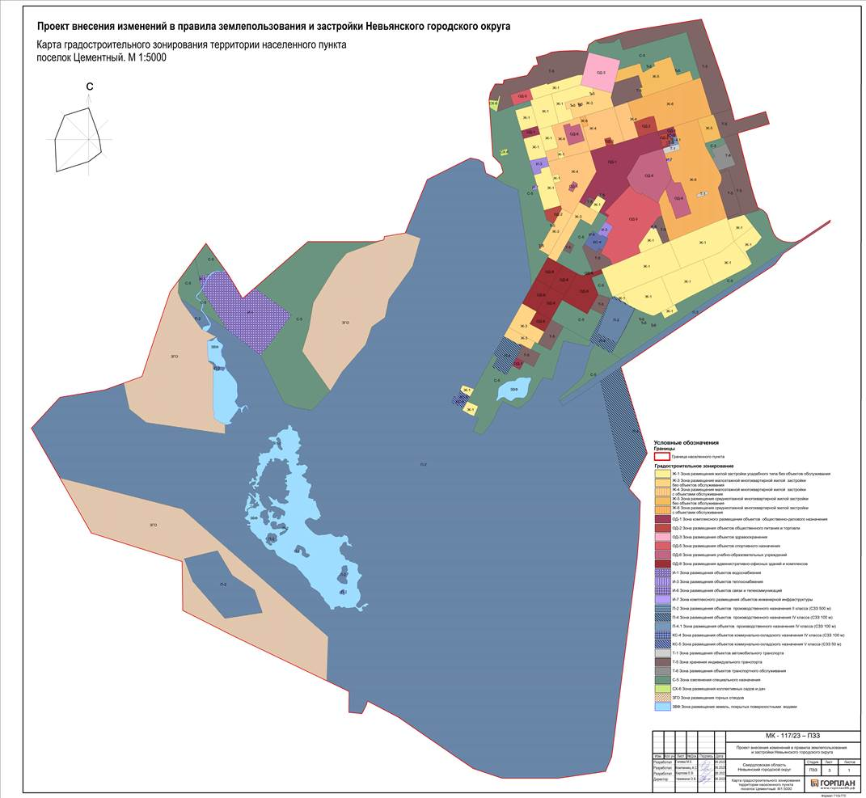

Приложение № 3 к решению Думы
от 06.09.2023 № 70

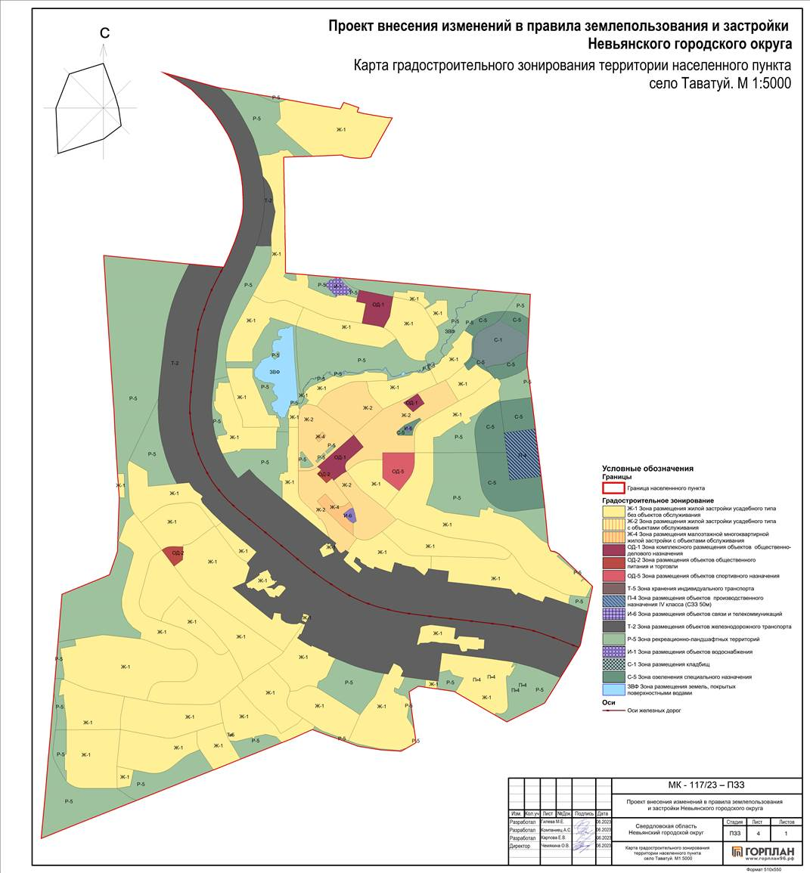

Приложение № 4 к решению Думы
от 06.09.2023 № 70

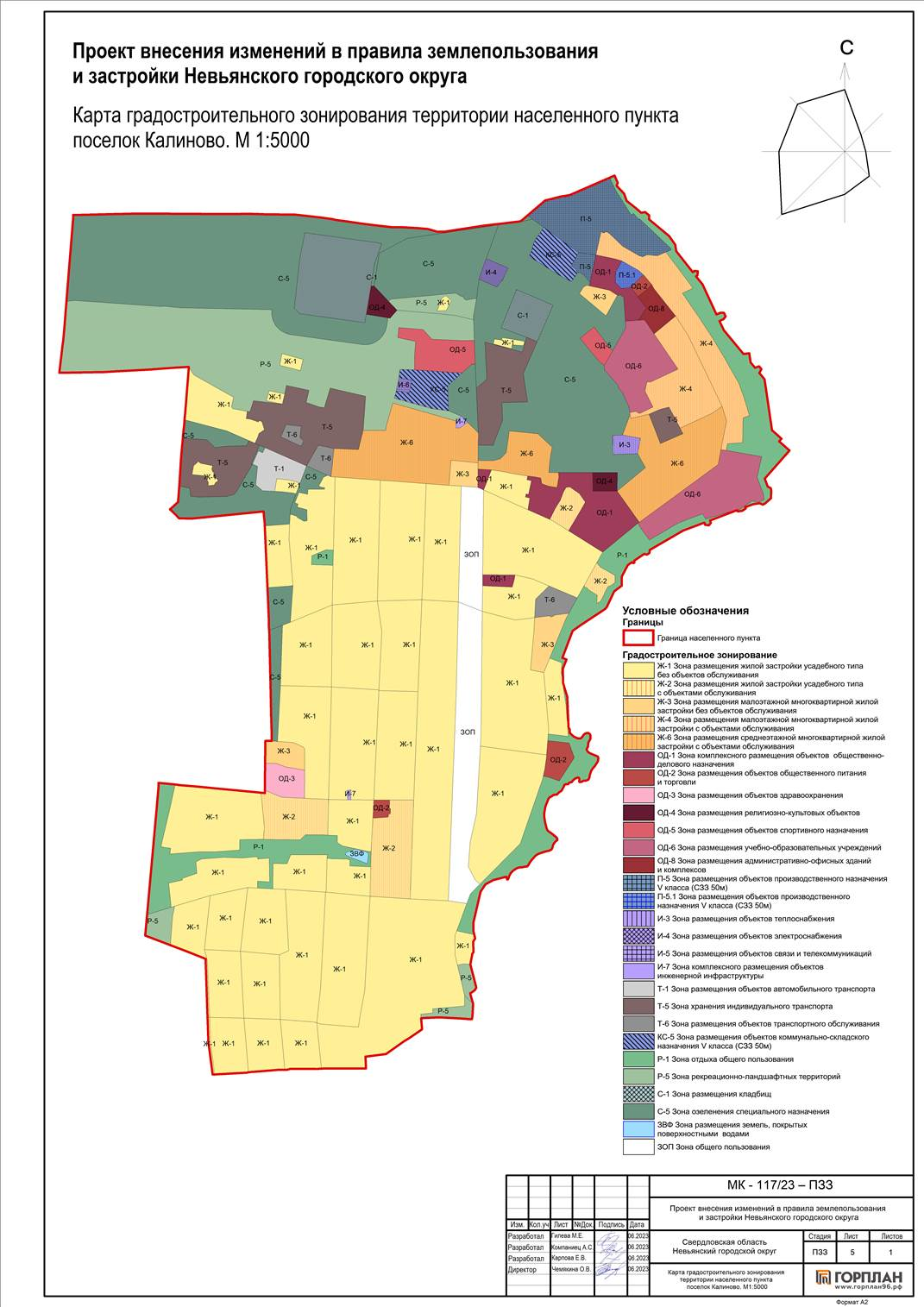

Приложение № 5 к решению Думы
от 06.09.2023 № 70

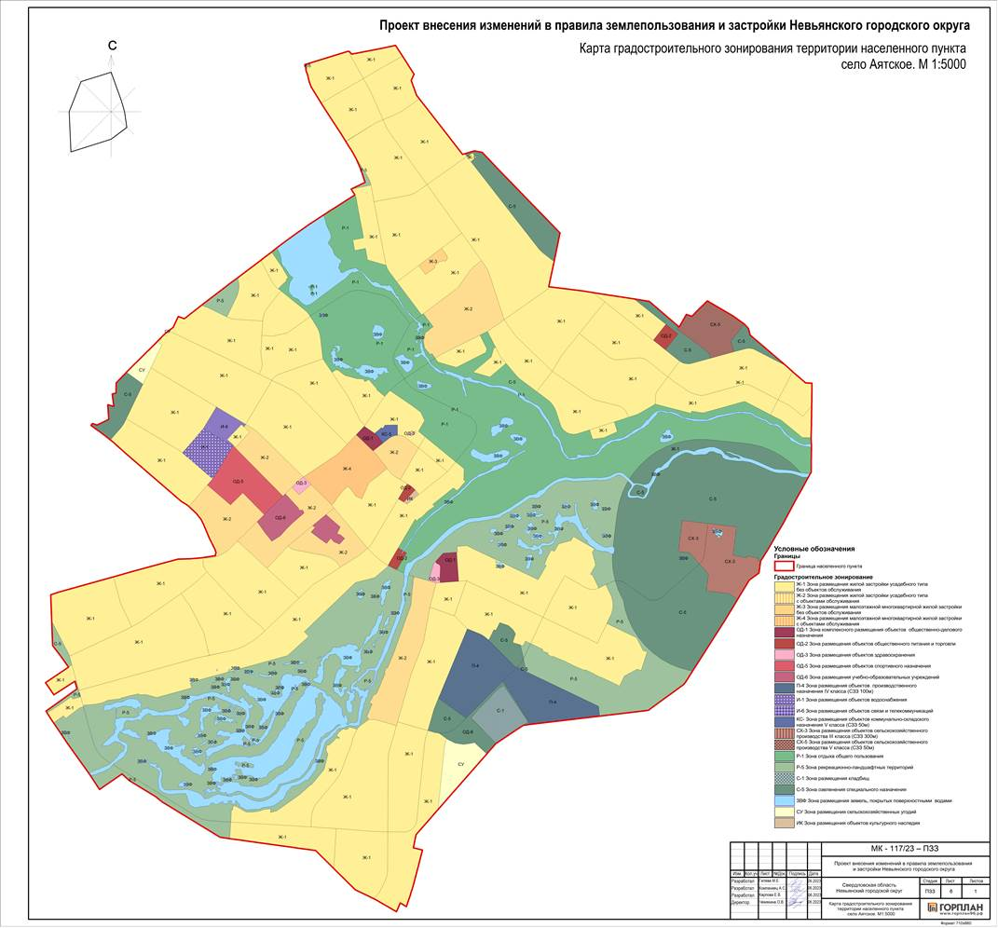

Приложение № 6 к решению Думы
от 06.09.2023 № 70

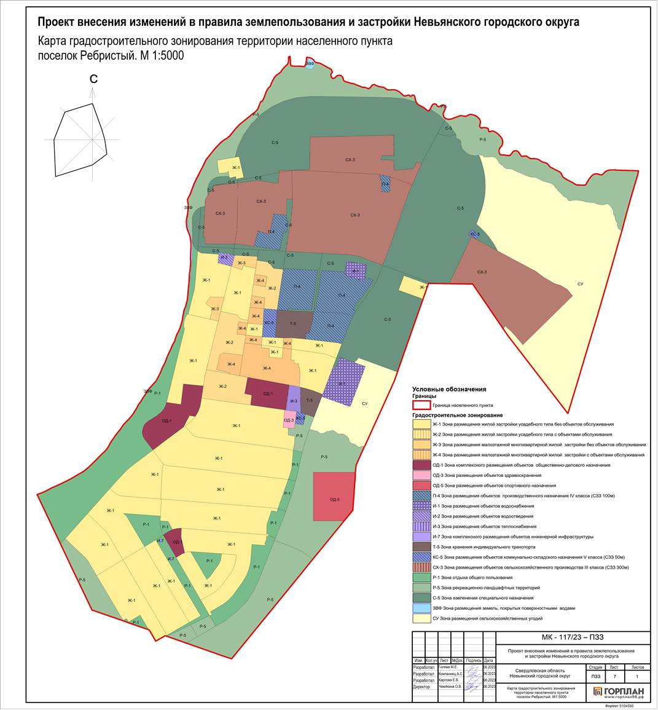

Приложение № 7 к решению Думы
от 06.09.2023 № 70

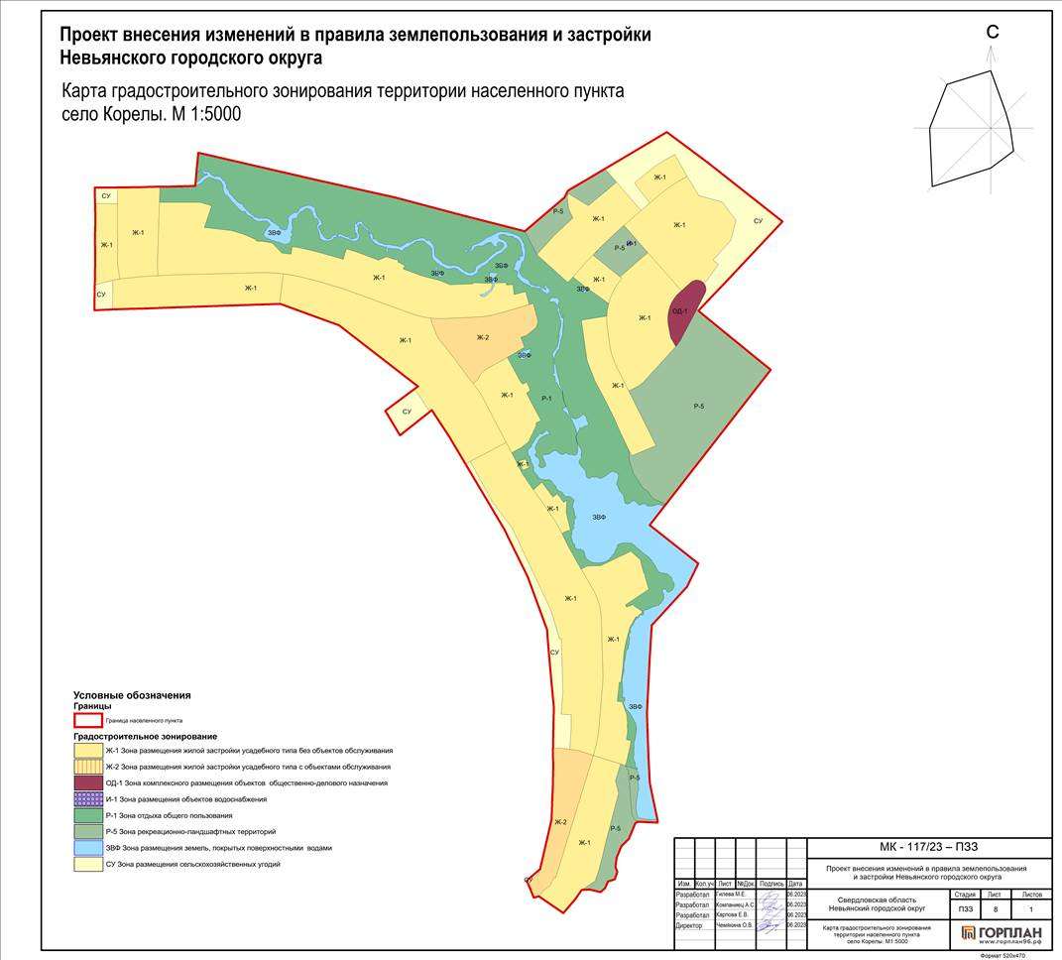

Приложение № 8 к решению Думы
от 06.09.2023 № 70

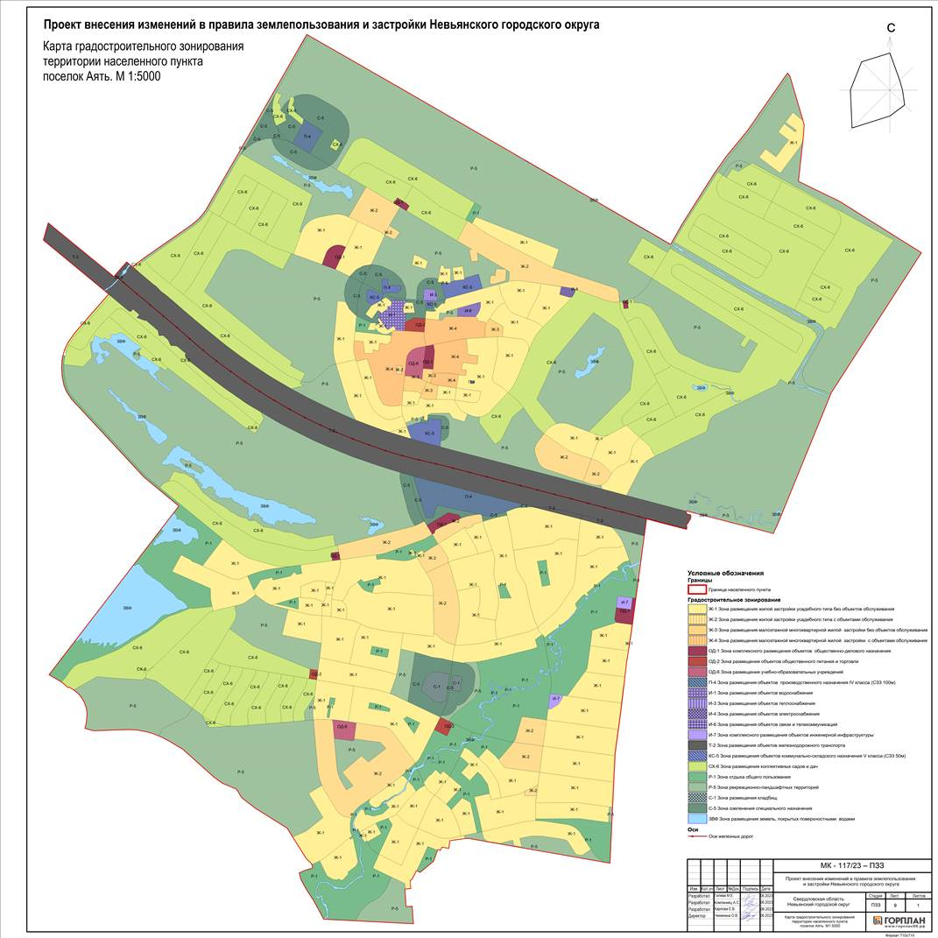

Приложение № 9 к решению Думы
от 06.09.2023 № 70

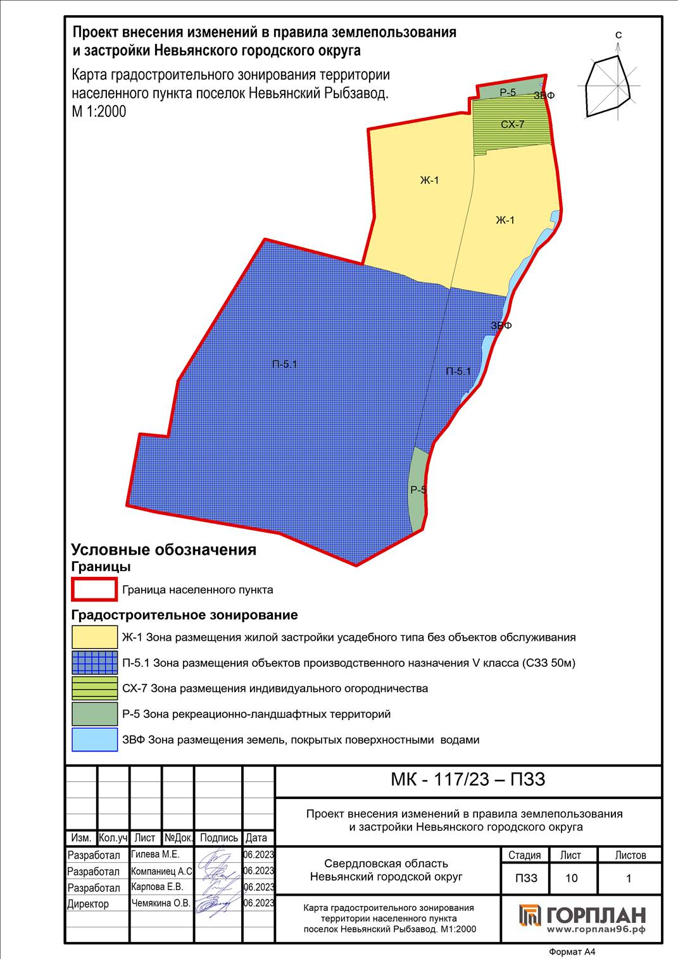

Приложение № 10 к решению Думы
от 06.09.2023 № 70

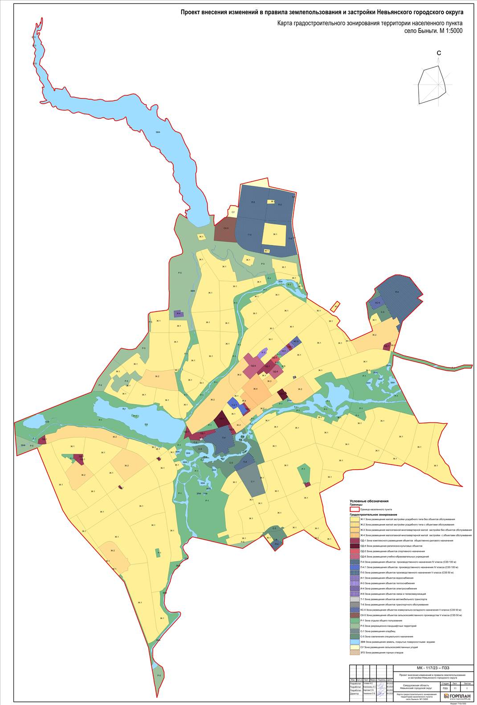
Приложение № 11 к решению Думы
от 06.09.2023 № 70

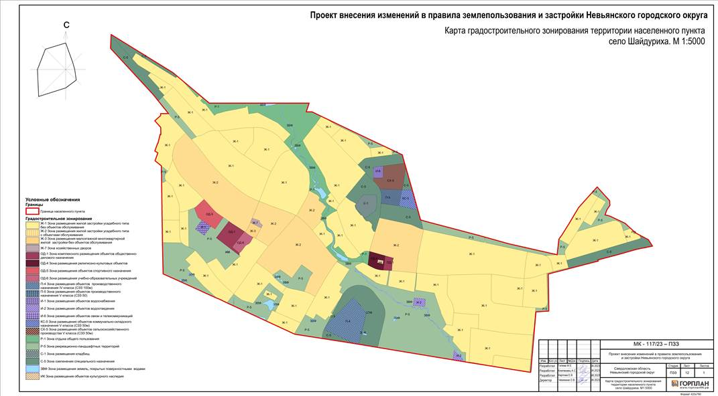

Приложение № 12 к решению Думы
от 06.09.2023 № 70
